**ECMAScript**

Poniżej przedstawiony jest bazowy dokument do ECMAScript. Style oraz skrypty można dołączyć z oddzielnego pliku, jednak w niewielkich programach stosowanie wszystkiego w jednym pliku jest również korzystne. Wersja z której będziemy korzystać to ES6. ECMAScript jest interpretowany w większości przeglądarek i można go uruchomić lokalnie w przeglądarce bez używania serwera czy localhosta.

Plik: example1.html

<!DOCTYPE html>

<html lang="en">

<head>

<meta charset="UTF-8">

<title>Document</title>

<style>

/*Miejsce na style CSS*/

</style>

<script>

// miejsce na funkcje skryptowe

</script>

</head>

**<!--**atrybut onload do załadowania bezargumentowej funkcji o nazwie init  **-->**

<body onload="init();">

**<!--**atrybut id będzie potrzebny do zarządzania tym elementem z poziomu skryptu  **-->**

<div id="element">

</div>

**<!--**atrybut onclick podobnie jak onload, wywołuje funkcję, ale dopiero po kliknięciu  **-->**

<button onclick="funkcja()" >Button_name </button>

</body>

</html>

W przypadku uruchomienia tego pliku na ekranie pojawi się jedynie przycisk. Można również zbadać jak wygląda kod w przeglądarce (w przypadku IE developer tool otwiera się przy pomocy F12) oraz sprawdzić w konsoli czy poprawnie się załadował. Konsola na pewno wyrzuci błąd po wciśnięciu przycisku, ponieważ funkcja ta nie została zdefiniowana. Do wykonania zadań z dzisiejszych zajęć będziemy potrzebować wygenerować kilka elementów, aby nie robić tego ręcznie można wykorzystać konkatenacje napisów w id konkretnych elementów blokowych.

function init(){

for(let j=0;j<5;j++) {

let element = document.createElement("div")

element.setAttribute("id","f_"+j) // generujemy id unikalne dla każdego elementu

element.setAttribute("class","field") // przypisujemy klasę

element.setAttribute("onclick","user_input('f_"+j+"')") // omijamy konieczność referencji na funkcję

document.getElementById("game").appendChild(element) //zagnieżdżamy utworzone elementy w div o id game

}

}

Prosta pętla generuje elementy i w tym miejscu warto zapoznać się z elementami składni ES6:

* Pętle: https://www.tutorialspoint.com/es6/es6_loops.htm
* Różnice między let i var: https://www.tutorialspoint.com/difference-between-var-and-let-in-javascript

Dzięki temu skryptowi powinniśmy dostać gotową strukturę div wyglądającą tak:

<div id="game">

<div id="f_0" class="field" onclick="user_input('f_0')"></div>

<div id="f_1" class="field" onclick="user_input('f_1')"></div>

<div id="f_2" class="field" onclick="user_input('f_2')"></div>

<div id="f_3" class="field" onclick="user_input('f_3')"></div>

<div id="f_4" class="field" onclick="user_input('f_4')"></div>

</div>

Czyli mamy:

* id potrzebne do odnoszenia się do konkretnego diva
* klasę po nazwie której obsługiwany jest konkretny styl
* onclick potrzebny do wywołania funkcji user_input o konktrynym id po kliknięciu w dany przycisk

Możemy teraz uruchomić skrypt jednak niewiele się zmieni, na pewno strukturę html możemy zobaczyć w przeglądarce za pomocą developer toola. Aktualnie w przeglądarce pojawi się nasza oczekiwana struktura.

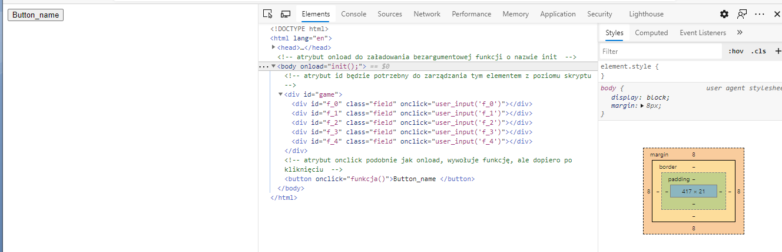

Kolejnym krokiem może być dodanie wyglądu, żeby zobaczyć wygenerowane przyciski. Klasa field będzie naszym odnośnikiem dla stylu. Aby zbliżyć się wizualnie do przycisku klawisza w kalkulatorze możemy ustalić kolor szary, zrobić niewielką czarną ramkę i odstępy 5-pikselowe między przyciskami. Aktualnie kod prezentuje się tak:  
  
<!DOCTYPE html>

<html lang="en">

<head>

<meta charset="UTF-8">

<title>Document</title>

<style>

.field {

background-color: gray;

border: solid 2px black;

width: 3em;

margin: 5px;

height: 3em;

float: left;

}

</style>

<script>

function init(){

for(let j=0;j<5;j++) {

let element = document.createElement("div")

element.setAttribute("id","f_"+j)

element.setAttribute("class","field")

element.setAttribute("onclick","user_input('f_"+j+"')")

document.getElementById("game").appendChild(element)

}

}

</script>

</head>

<body onload="init();">

<div id="game">

</div>

<button onclick="funkcja()" >Button_name </button>

</body>

</html>

I wygląda tak:

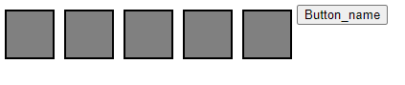

Kolejnym krokiem potrzebnym do stworzenia kalkulatora są opisy przycisków i możemy to zrobić na przykład wklejając tekst za pomocą innerHTML (<https://www.tutorialspoint.com/html-dom-innerhtml-property>) . Można również dodać podświetlenie po najechaniu na element dodając w stylach:

.field:hover {

background-color: white;

}

Ostatnim krokiem potrzebnym do wykonania zadań będzie obsługa tak wygenerowanego przycisku i działanie możemy sprawdzić dopisując w części skryptowej:  
  
function user_input(id) {

console.log(id)

}

Działanie można przetestować:

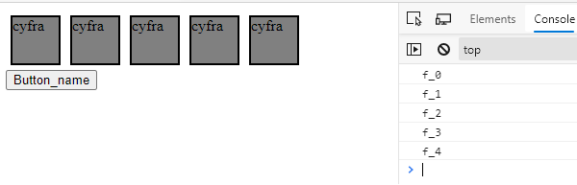   
Elementy składni ES6: <https://www.tutorialspoint.com/es6/es6_browsers.htm>

Mając te informację powinno udać się wykonać dwa zadania zamieszczone w drugim dokumencie. Bonus z zadania drugiego jest jako zadanie dodatkowe i zrobienie może pomóc pod koniec semestru jeśli będzie niejasna sytuacja z oceną. Do zrobienia algorytmu można skorzystać z gotowego rozwiązania https://eduinf.waw.pl/inf/utils/001_2008/0415.php